附錄 I

第八屆校際郵集設計比賽

特別郵戳和紀念印的式樣載列如下：

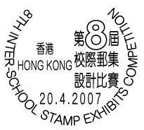

特別郵戳

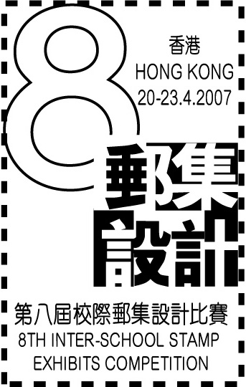

紀念印

